茎わかめの料理あれこれ
茎わかめのきんぴら
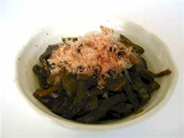
茎わかめとハマチのそぼろ
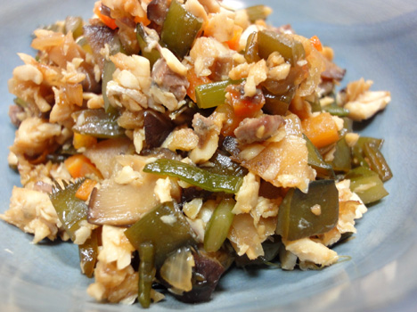

茎わかめの料理あれこれ
茎わかめ佃煮
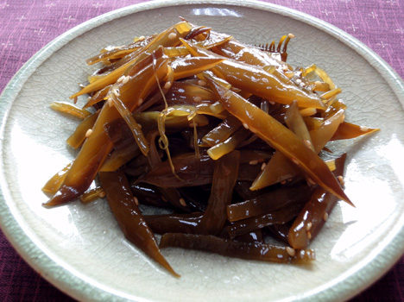
茎わかめと大豆の煮もの
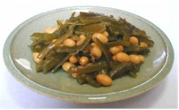

茎わかめの料理あれこれ
茎わかめの筑前煮
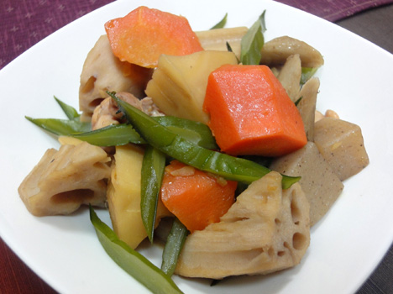
ワカメ炊き込みご飯
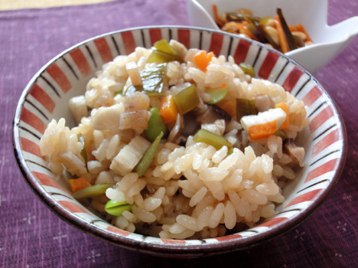

茎わかめの料理あれこれ
茎わかめとこんにゃくゆず味噌かけ
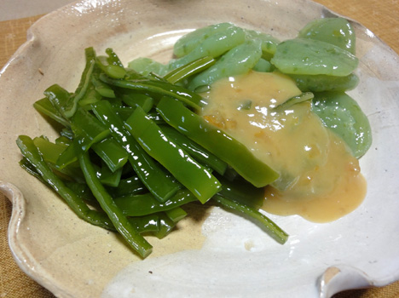
茎わかめのおでん
